Санкт-Петербургский политехнический университет Петра Великого
Институт компьютерных наук и кибербезопасности
Высшая школа компьютерных технологий и информационных систем

Отчёт по лабораторной работе Lab2_Z3
по дисциплине «Проектирование реконфигурируемых гибридных вычислительных систем»

Выполнил студент гр.
Салимли А. М.
(подпись)

Преподаватель: Антонов А.П.
(подпись)

“___” _____________ 2025 г.

Санкт-Петербург
2025 г.
ОГЛАВЛЕНИЕ

СПИСОК РИСУНКОВ 2
ЗАДАНИЕ 3
ИСХОДНЫЙ КОД ФУНКЦИИ 6
ИСХОДНЫЙ КОД ТЕСТА 7
ИСХОДНЫЙ КОД КОМАНДНОГО ФАЙЛА 8
ВЫБОР БАЗОВОГО РЕШЕНИЯ 9
АНАЛИЗ БАЗОВОГО РЕШЕНИЯ 10
C/RTL Cosimulation 10
Block и Port протоколы 11
ОПТИМИЗИРОВАННОЕ РЕШЕНИЕ 14
Создание оптимизированного решения 14
C Synthesis для оптимизированного решения 16
C/RTL Cosimulation 16
Сравнение с базовым решением 17
Block и Port протоколы 19
ДОПОЛНИТЕЛЬНОЕ РЕШЕНИЕ 21
Создание дополнительного решения 21
C Synthesis для оптимизированного решения 23
C/RTL Cosimulation 23
Сравнение с оптимизированным решением 24
ОБЩИЙ КОМАНДНЫЙ ФАЙЛ 26
Проверка результатов через GUI 27

СПИСОК РИСУНКОВ
Рисунок 1. Исходный код функции 7
Рисунок 2. Заголовочный файл 7
Рисунок 3. Исходный код теста 8
Рисунок 4. Исходный код командного файла 9
Рисунок 5. Сравнение решений 10
Рисунок 6. С/RTL Cosimulation для sol6 11
Рисунок 7. Отчёт по синтезу для sol6 12
Рисунок 8. Временная диаграмма для sol6 13
Рисунок 9. Создание решения optimized 14
Рисунок 10. Открытие раздела с директивами 14
Рисунок 11. Работа с директивами 15
Рисунок 12. Создание директивы, указывающей интерфейс для in_C 15
Рисунок 13. Отчёт по синтезу для решения optimized 16
Рисунок 14. Отчёт по C/RTL Cosimulation для решения optimized 16
Рисунок 15. Сравнение с базовым решением 17
Рисунок 16. План выполнения для решения optimized 18
Рисунок 17. План выполнения для решения sol6 18
Рисунок 18. Отчёт по синтезу для решения optimized 19
Рисунок 19. Временная диаграмма для решения optimized 20
Рисунок 20. Создание решения additional 21
Рисунок 21. Добавление директив для решения additional 22
Рисунок 22. Список директив для решения additional 22
Рисунок 23. Отчёт по синтезу для решения additional 23
Рисунок 24. Отчёт по C/RTL Cosimulation для решения additional 23
Рисунок 25. Сравнение с оптимизированным решением 24
Рисунок 26. План выполнения для решения optimized 25
Рисунок 27. План выполнения для решения additional 25
Рисунок 28. Исходный код общего командного файла 26
Рисунок 29. Сравнительный отчёт для проекта lab2_z3_tcl 27
Рисунок 30. Сравнительный отчёт для проекта lab2_z3 28

ЗАДАНИЕ
1. Создать на языке С++ функцию (типы данных и размерность N=32 задается в h файле):
lab2_z3 (*in_M, in_ADD, in_C[N], out_D[N])
return сумма всех in_C[N]
out_D[i]= (in_C[i] * *in_M) + (in_C[i] - in_ADD)

Создать тест (запуск функции не менее 3 раз) и отладить его. Осуществить проверку созданной функции.

Все исходные файлы должны быть в папке \lab2_z3\source

2. Создать tcl файл автоматизирующий процесс:
- создания проекта lab2_z3
- задания микросхемы (для всех решений): xa7a12tcsg325-1Q
- подключения файлов
- моделирования
- создания решений sol[12, 10, 8, 6] , отличающихся тактовым периодом [12, 10, 8, 6], uncertainty = 0.5

Запустить тестовый файл.

3. Затем надо запустить GUI и провести анализ решений – выбрать самое производительное (базовое решение) для дальнейшего исследования.
Для базового решения провести co-simulation
Провести анализ использованных Block и Port протоколов (посмотреть их реализацию на временной диаграмме). Объяснить почему выбраны такие протоколы.
Создать решение (оптимизированное)
Задать директивы:
- протокол для in_C[N], out_D[N] – ap-fifo
Осуществить синтез оптимизированного решения. Провести сравнение аппаратных затрат, производительности и Планировщика с базовым решением.
Для оптимизированного решения провести co-simulation
Провести анализ использованных Block и Port. Посмотреть временные диаграммы и пояснить отличия от базового решения.
Создать, на основе оптимизированного решения (т.е. директивы для in_C[N], out_D[N] должны остаться ap-fifo), новое решение (дополнительное)
Задать директивы:
- протокол для *in_M, in_ADD – ap_hs
Осуществить синтез дополнительного решения. Провести сравнение аппаратных затрат, производительности и Планировщика с оптимизированным решением.
- Для дополнительного решения провести co-simulation
- Посмотреть временные диаграммы и пояснить отличия от оптимизированного решения.

4. Создать tcl файл (lab2_z3_tcl.tcl) для
- создания проекта lab2_z3_tcl
- задания микросхемы (для всех решений): xa7a12tcsg325-1Q
- подключения файлов
- моделирования
- создания базового решения (с выбранным ранее периодом тактового сигнала)
- co-simulation
- создания оптимизированного решения
- co-simulation
- создания дополнительного решения
- co-simulation

5. Создать новую рабочую папку lab2_z3_tcl
В созданную папку перенести файл lab2_z3_tcl.tcl
Скопировать в нее папку \source
Запустить и отладить lab2_z3_tcl.tcl
В GUI:
- проверить созданные решения.
- Провести их сравнительный анализ (и убедиться в том, что полученные решения по параметрам совпадают с решениями проекта lab2_z3).

ИСХОДНЫЙ КОД ФУНКЦИИ
Исходный код синтезируемой функции приведён на Рисунок 1.
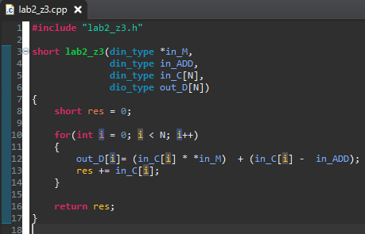
Рисунок 1. Исходный код функции
Типы входных и выходных переменных определены в заголовочном файле (Рисунок 2).
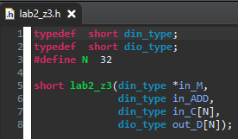
Рисунок 2. Заголовочный файл

ИСХОДНЫЙ КОД ТЕСТА
Исходный код теста для проверки функции приведен на Рисунок 3. Тест обеспечивает проверку корректной работы функции.
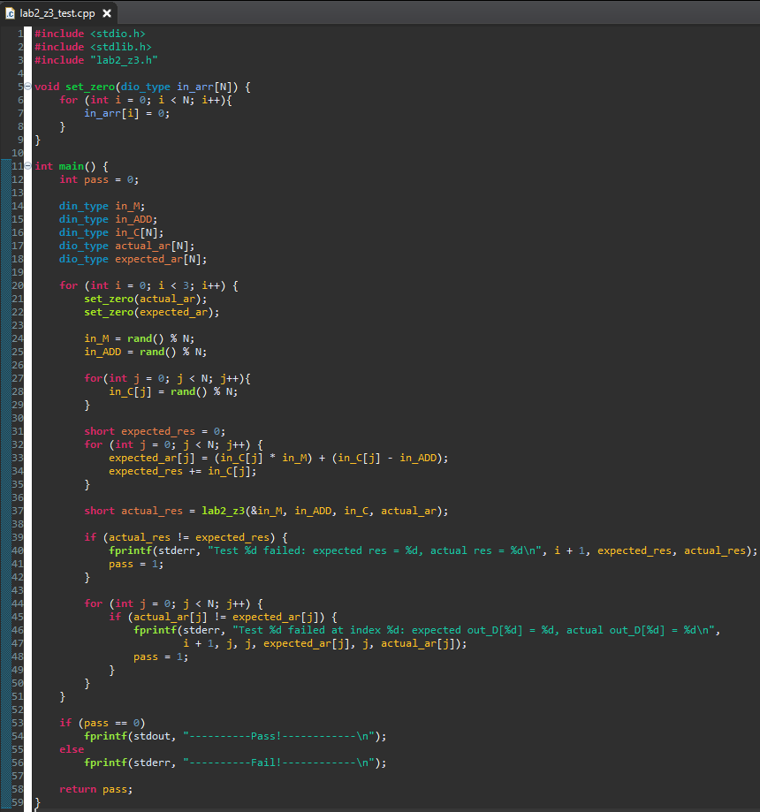
Рисунок 3. Исходный код теста

ИСХОДНЫЙ КОД КОМАНДНОГО ФАЙЛА
Исходный код командного файла представлен на Рисунок 4. Скрипт создаёт новый проект (open_project -reset), добавляет исходный файл с описанием функции (add_files ./source/lab2_z3.cpp) и задаёт верхний модуль (set_top lab2_z3), после чего подключает тестовый файл (add_files -tb ./source/lab2_z3_test.cpp). Затем он создаёт решения sol[12, 10, 8, 6] в цикле (open_solution -reset $the_solution), задаёт целевое устройство (set_part), параметры тактирования (create_clock -period $the_period -name clk, set_clock_uncertainty), выполняет моделирование на уровне C (csim_design -clean) и синтез (csynth_design).
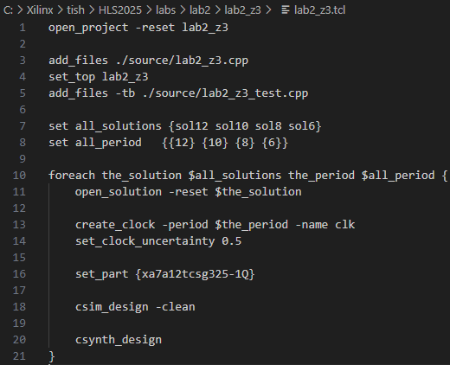
Рисунок 4. Исходный код командного файла

ВЫБОР БАЗОВОГО РЕШЕНИЯ
На Рисунок 5 представлен скриншот из сравнения отчётов (Project > Compare Reports).
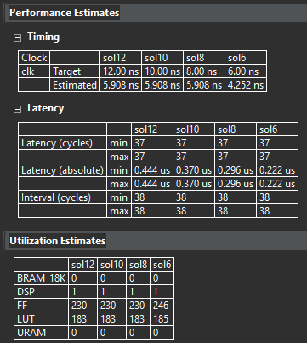
Рисунок 5. Сравнение решений
По скриншоту видно, что наиболее производительным является решение sol6, поскольку оно имеет наименьшее значение Latency. Также заметно, что решения sol12, sol10 и sol8 имеют одинаковую достигнутую (Estimated) длительность тактового сигнала, несмотря на то, что при создании решений задавались разные целевые значения. Таким образом, решения sol12 и sol10 фактически дублируют решение sol8.

Из раздела Utilization Estimates видно, что решение sol6 имеет незначительно более высокие аппаратные затраты по сравнению с решениями sol8, sol10 и sol12, которые, что ожидаемо (из-за одинакового Estimated clock time), обладают одинаковыми аппаратными затратами.

АНАЛИЗ БАЗОВОГО РЕШЕНИЯ

C/RTL Cosimulation
Результаты С/RTL Cosimulation для sol6 представлены на Рисунок 6.
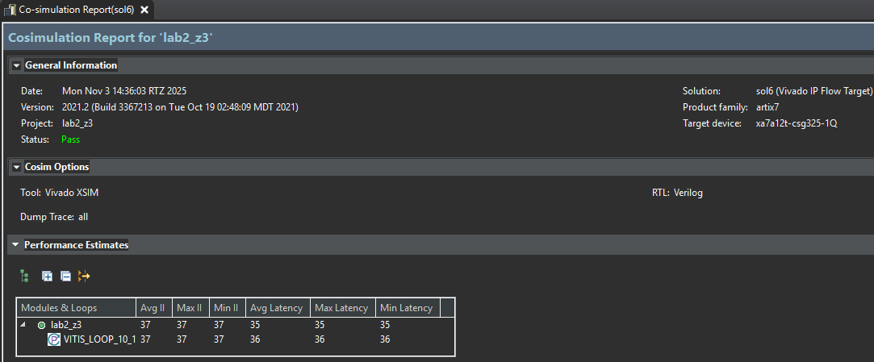
Рисунок 6. С/RTL Cosimulation для sol6

Block и Port протоколы
Сведения о протоколах уровня блока (Block) и портов (Port) для функции можно получить из отчетов по синтезу решений. Часть отчета для sol6 представлена на Рисунке 7.
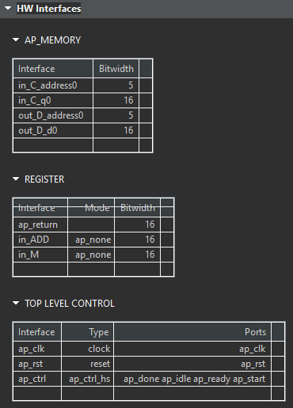
Рисунок 7. Отчёт по синтезу для sol6
Параметры in_C и out_D используют протокол ap_memory, обеспечивающий доступ к элементам массивов через память с адресацией. Такой интерфейс формирует набор сигналов (address, ce, we, d, q), необходимых для чтения и записи данных в память. Протокол ap_memory используется для массивов по умолчанию. Для параметров in_ADD и in_M используется протокол ap_none, который не добавляет дополнительных сигналов и применяется по умолчанию для скалярных аргументов функции.

Для управления всем блоком используется протокол ap_ctrl_hs, что видно в разделе TOP LEVEL CONTROL. Этот протокол добавляет сигналы ap_start, ap_done, ap_idle и ap_ready для управления работой блока. Такой протокол выбирается по умолчанию, если схема не является комбинационной, как в данном случае.

Скриншот временной диаграммы представлен на Рисунке 8. Дополнительные сигналы протокола ap_memory видны в строках out_D_d0, out_D_we0, out_D_ce0 и аналогичных для in_C. Для in_ADD и in_M таких сигналов, как и ожидалось, нет, поскольку для них используется протокол ap_none. Для протоколов уровня блока (Block-level) на временной диаграмме выделен отдельный раздел – Block-Level IO Handshake.
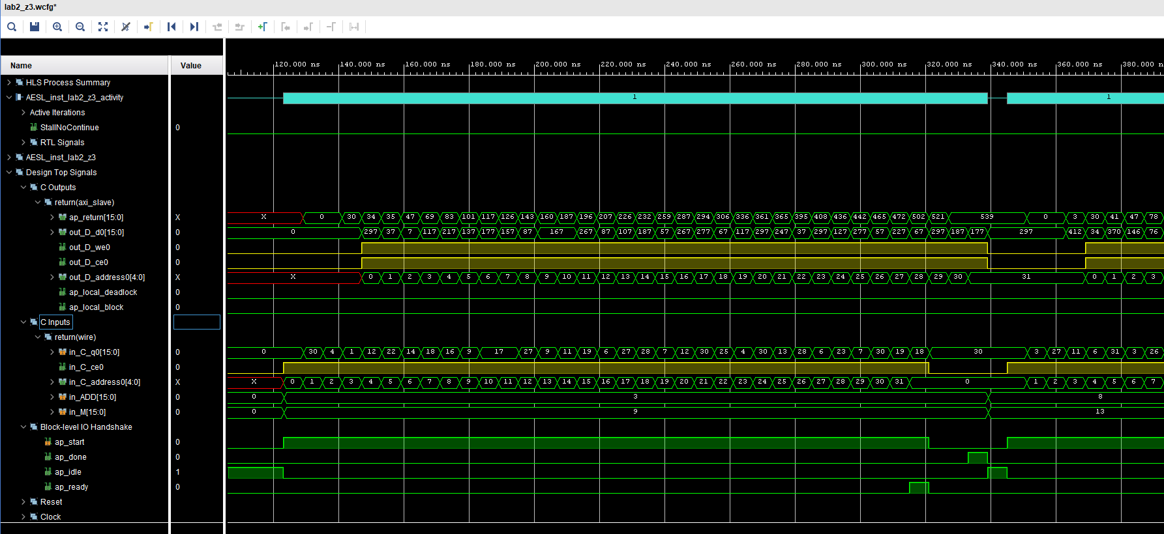
Рисунок 8. Временная диаграмма для sol6

ОПТИМИЗИРОВАННОЕ РЕШЕНИЕ

Создание оптимизированного решения
Создаём ещё одно решение optimized с помощью Project > New Solution (Рисунок 9).
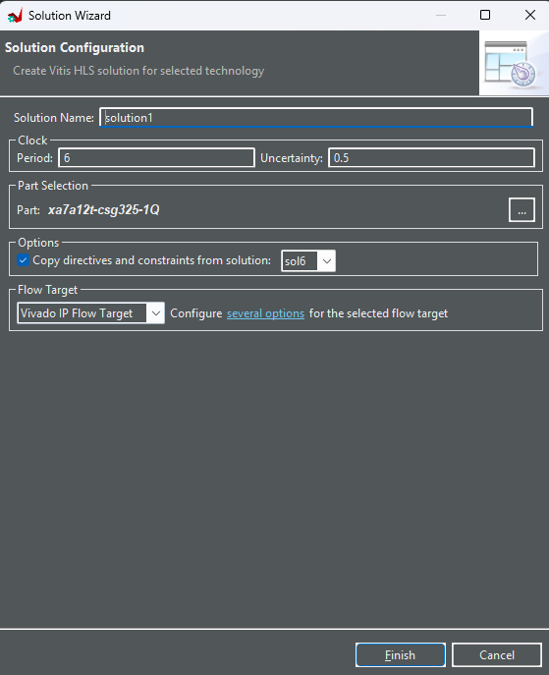
Рисунок 9. Создание решения optimized
Нужно указать дополнительные директивы, задающие протокол ap_fifo для параметров C, D (out).
Открываем раздел с директивами решения (Рисунок 10).
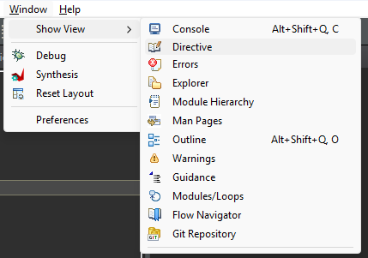
Рисунок 10. Открытие раздела с директивами
Добавляем директивы, указывающие протокол ap_fifo для параметров in_C[N], out_D[N]. Процесс показан на Рисунок 11 и Рисунок 12.
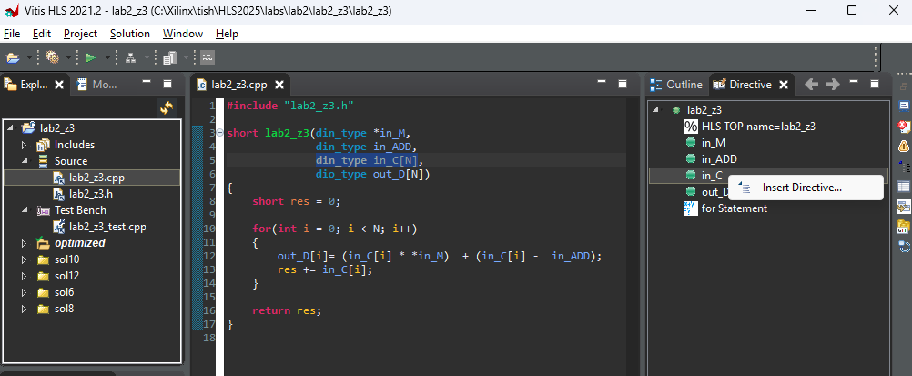
Рисунок 11. Работа с директивами

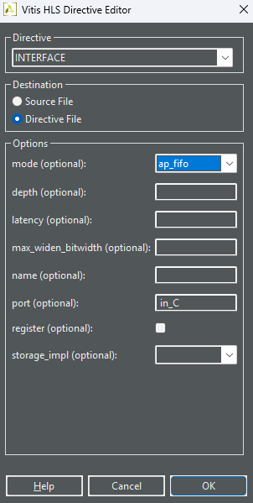
Рисунок 12. Создание директивы, указывающей интерфейс для in_C

C Synthesis для оптимизированного решения
Отчёт по синтезу для решения optimized представлен на Рисунок 13.
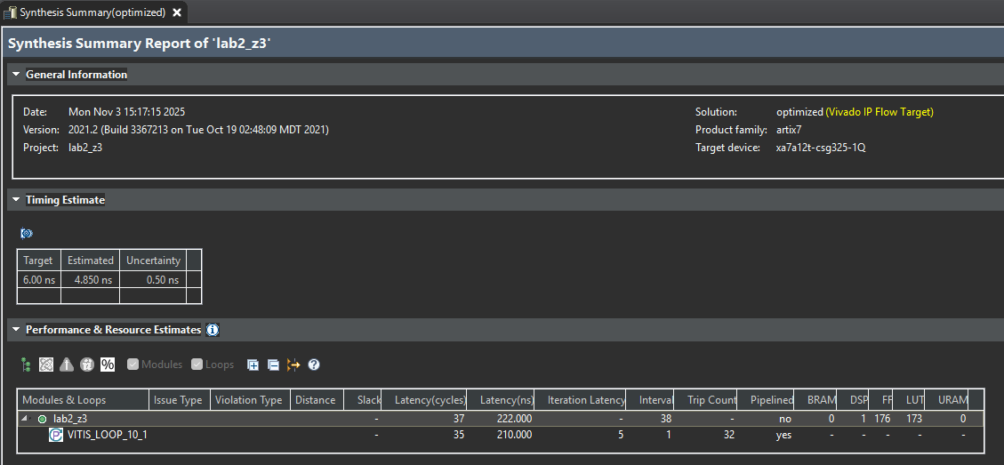
Рисунок 13. Отчёт по синтезу для решения optimized

C/RTL Cosimulation
Отчёт по C/RTL Cosimulation для решения optimized представлен на Рисунок 14.
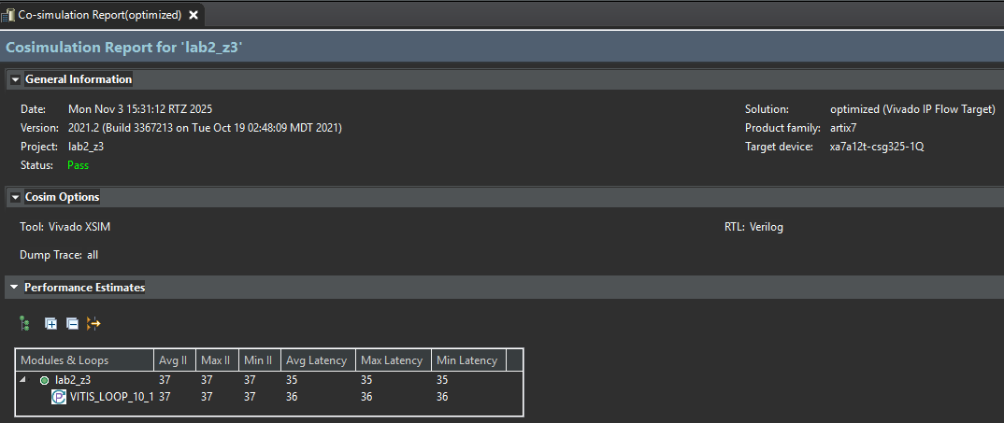
Рисунок 14. Отчёт по C/RTL Cosimulation для решения optimized

Сравнение с базовым решением
Часть отчета с сравнением решений sol6 и optimized приведена на Рисунке 15. Как видно из отчета, значение Latency у решений одинаковое. Однако если рассчитывать Latency через достигнутую (Estimated) частоту, а не через целевую (Target), то оптимизированное решение выполняется несколько дольше (4.85 нс против 4.25 нс). В разделе Utilization Estimates видно, что оптимизированное решение значительно выгоднее по аппаратным затратам. Для него требуется на 70 триггеров FF (~28%) и на 12 логических элементов LUT (~6%) меньше.

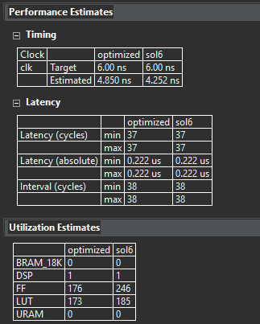
Рисунок 15. Сравнение с базовым решением
Скриншот плана выполнения для optimized представлен на Рисунок 16, для sol6 на Рисунок 17.
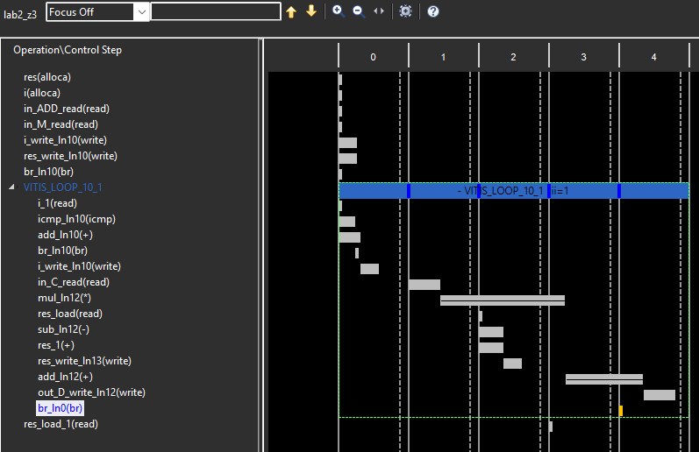
Рисунок 16. План выполнения для решения optimized
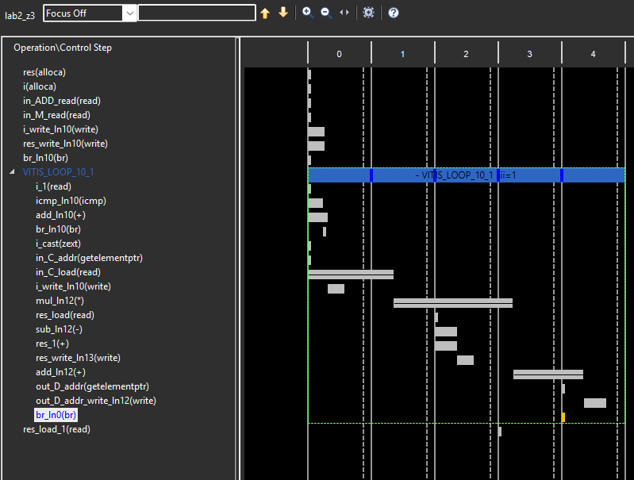
Рисунок 17. План выполнения для решения sol6

Block и Port протоколы
Сведения о протоколах уровня блока (Block) и портов (Port) для функции можно получить из отчетов по синтезу решений. Часть отчета для optimized представлена на Рисунке 18.
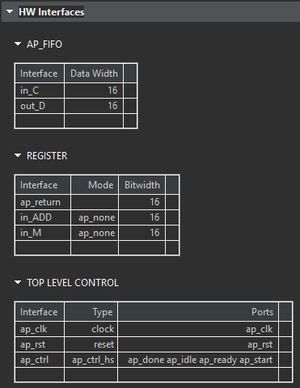
Рисунок 18. Отчёт по синтезу для решения optimized
Как и ожидалось, по сравнению с решением sol6 изменились протоколы для параметров in_C и out_D. Теперь это ap_fifo, а не ap_memory.

Скриншот временной диаграммы представлен на Рисунке 19. На ней видно, что протоколы уровня блока (Block-level) остались без изменений, однако для out_D и in_C появились строки, соответствующие специальным сигналам протокола ap_fifo, а именно out_D_write, out_D_full_n, in_C_read и in_C_empty_n.

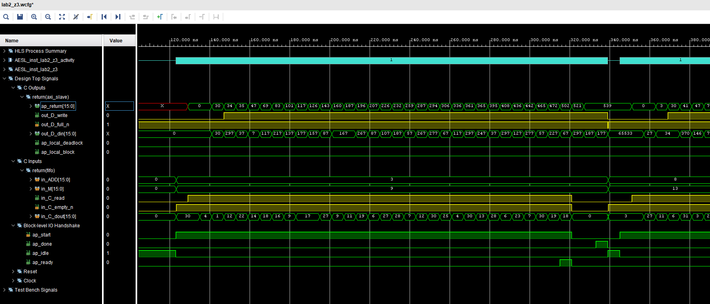
Рисунок 19. Временная диаграмма для решения optimized

ДОПОЛНИТЕЛЬНОЕ РЕШЕНИЕ

Создание дополнительного решения
Создаём ещё одно решение optimized с помощью Project > New Solution (Рисунок 20).
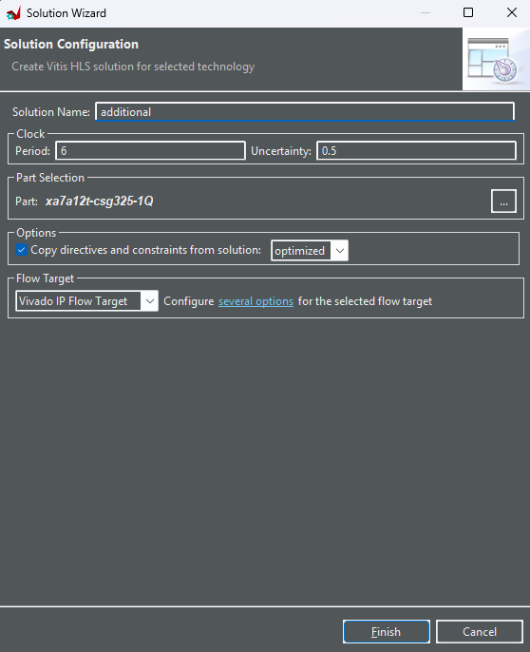
Рисунок 20. Создание решения additional

По аналогии с предыдущим решением добавляем директивы, но теперь указываем протокол ap_hs для параметров *in_M и in_ADD (см. Рисунок 21). Полный список директив для решения additional приведен на Рисунке 22
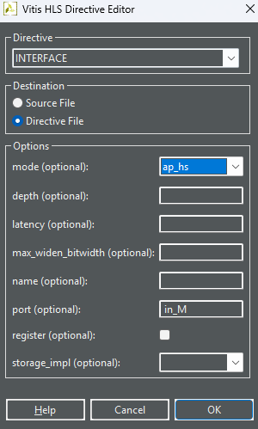
Рисунок 21. Добавление директив для решения additional

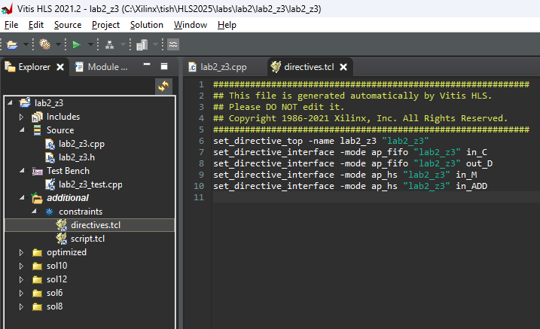
Рисунок 22. Список директив для решения additional

C Synthesis для оптимизированного решения
Отчёт по синтезу для решения additional представлен на Рисунок 23.
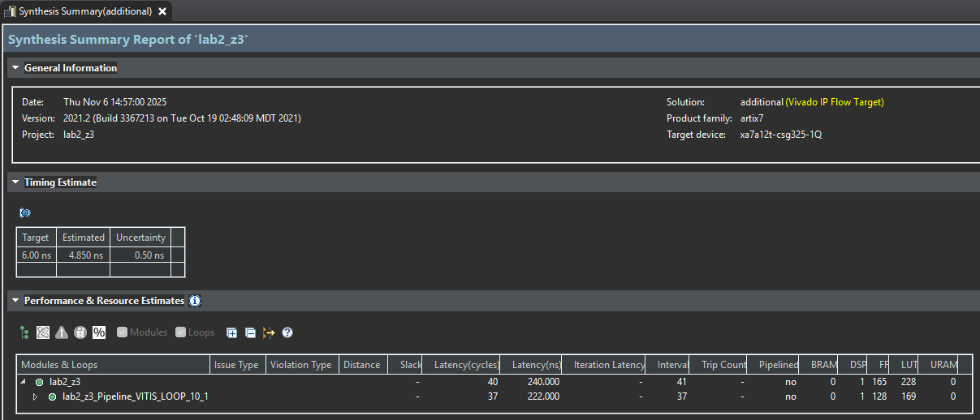
Рисунок 23. Отчёт по синтезу для решения additional

C/RTL Cosimulation
Отчёт по C/RTL Cosimulation для решения additional представлен на Рисунок 24.

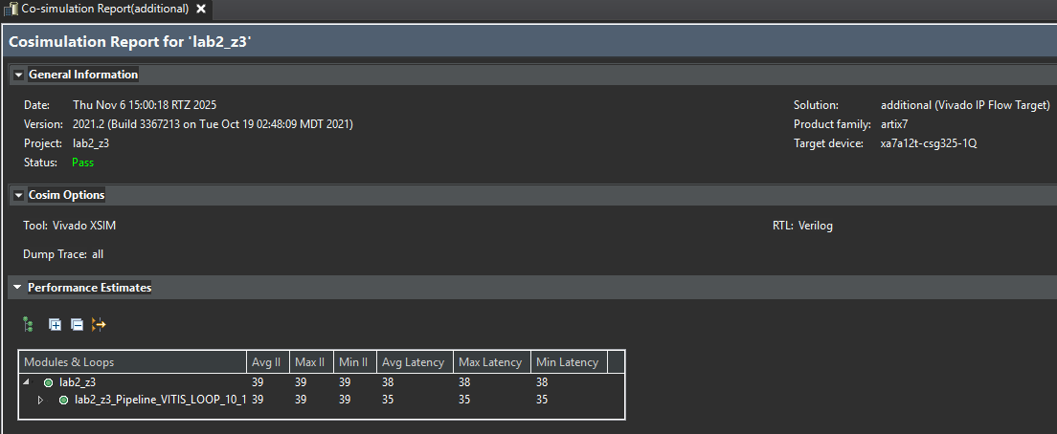
Рисунок 24. Отчёт по C/RTL Cosimulation для решения additional

Сравнение с оптимизированным решением
Часть отчета с сравнением решений additional и optimized приведена на Рисунке 25. Как видно из отчета, значения Latency решений незначительно отличаются. У решения additional latency составляет около 240 нс против 222 нс для optimized (разница около 7,5%). В разделе Utilization Estimates видны различия в аппаратных затратах. Решению additional требуется на 11 триггеров FF (~6%) меньше, однако решение optimized использует на 55 логических элементов LUT (~24%) меньше.
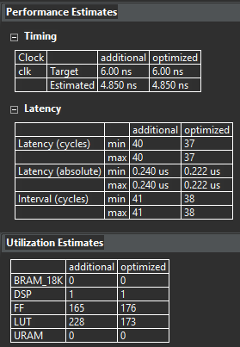
Рисунок 25. Сравнение с оптимизированным решением
Скриншот плана выполнения для optimized представлен на Рисунок 26, для additional на Рисунок 27.
Рисунок 26. План выполнения для решения optimized
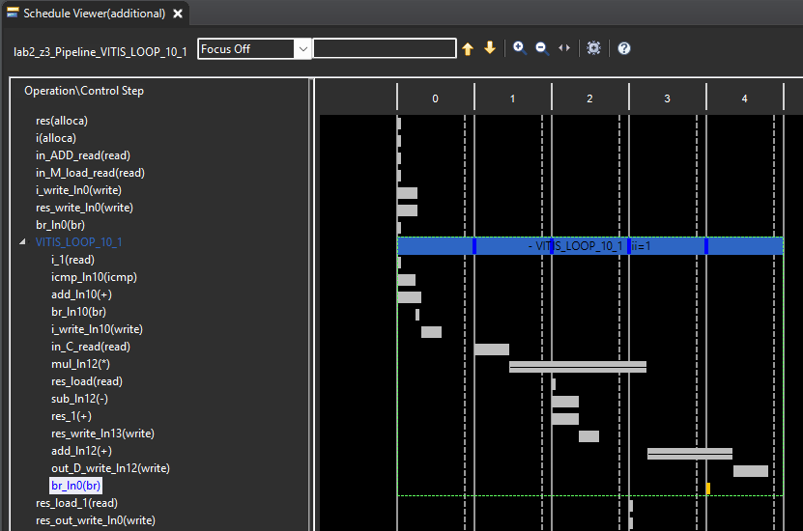
Рисунок 27. План выполнения для решения additional

ОБЩИЙ КОМАНДНЫЙ ФАЙЛ
Согласно заданию, требуется создать файл lab2_z3_tcl.tcl, который будет автоматически выполнять шаги, проделанные ранее в лабораторной работе.

Исходный код командного файла
Исходный код общего командного файла для создания и проверки решений sol6, optimized и additional представлен на Рисунке 28.

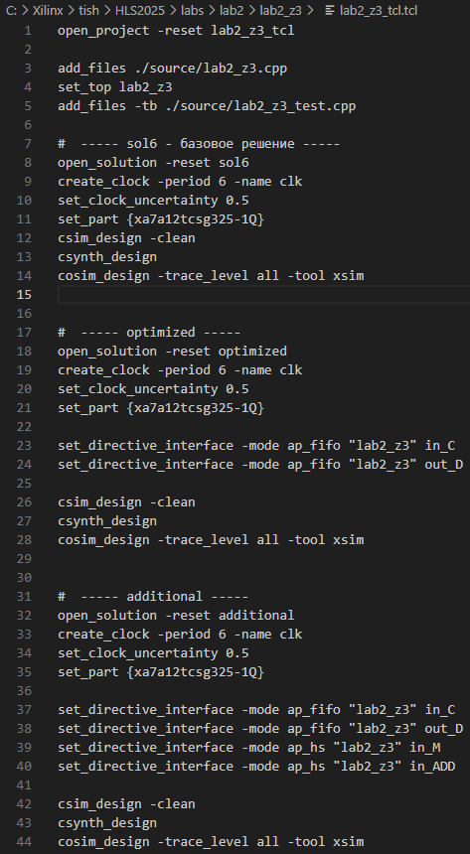
Рисунок 28. Исходный код общего командного файла

Проверка результатов через GUI
Скрипт был запущен в командной строке Vitis HLS 2021.2 с помощью команды vitis_hls -f lab2_z3_tcl.tcl. Затем для проверки результатов был открыт графический интерфейс командой vitis_hls -p lab2_z3_tcl.

Решения, созданные в проекте lab2_z3_tcl с использованием командного файла, полностью совпадают с решениями sol6, optimized и additional из проекта lab2_z3. Подтверждением этому служит сравнительный отчет для этих решений из проекта lab2_z3_tcl, представленный на Рисунке 29, и отчет для решений из проекта lab2_z3, показанный на Рисунке 30.
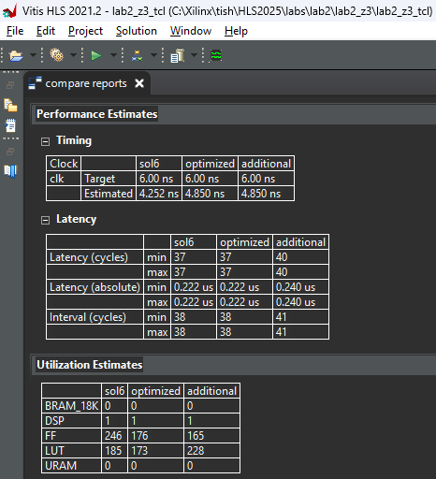
Рисунок 29. Сравнительный отчёт для проекта lab2_z3_tcl
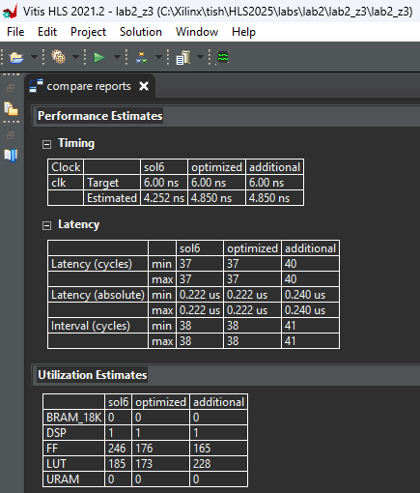
Рисунок 30. Сравнительный отчёт для проекта lab2_z3

